TYPOGRAFI

En veloverjet skrifttype er essentiel når man skal lave et flot design. Typografi har meget at sige, for hvordan ens produkt bliver modtaget. Det er derfor vigtigt at sin typografi og budskab stemmer overens.

Typografi er dog andet end bare en skrifttype.

Typefaces eller fontfamilier

* Er et sæt af en eller flere fonte som har ens design eller egenskaber. Hver font i en fontfamilie har en specifik weight og stil.

Weights

* Fonte kan have forskellige tykkelser også kaldet weights.

Typografiske begreber

Minuskler

* Er de små bogstaver eller lowercase.

Majusker

* Er STORE bogstaver eller uppercase.

X-height

* Er højden på lowercase bogstaver, målt fra bundlinien til toppen af bogstavet.

Leading

* Også kendt som linieafstand måles fra bundlinie til bundlinie.

Kerning

* Også kaldet knibning, er afstanden mellem hvert bogstav. Det bruges til at skabe en bedre læsevenlighed da det fjerner unødvendig plads imellem to bogstaver.

Tracking

* Med tracking justeres den generelle afstand imellem alle bogstaver.

Fontklassifikationer

* Serif / Antikva skrifttyper
* Disse skrifttyper benytter sig af små fødder på hvert enkelt bogstav kaldet seriffer. Disse fødder er til for at skabe sammenhæng mellem bogstaver og dermed forbedre læsbarheden, de får også en tekst til at fremstå som mere formel og bruges oftest som brødtekst.
* Sans serif / Grotesk skrifttyper
* Disse skrifttyper er uden seriffer og bruges ofte til brugergrænseflader på grund af deres nemme læsbarhed ved små opløsninger, som f.eks mobilskærme.

Gode retningslinier / Typografi overvejelser

1. Skrifttyper af samme klassifikation, men fra forskellige skrifttypefamilier, kan let skabe forvirring når de sættes sammen. Deres forskellige personligheder spiller ikke godt af hinanden og skaber en slags typografisk støj

Ex.

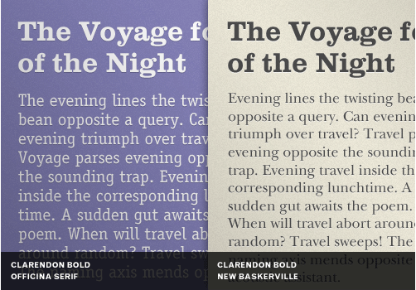

På venstre side af eksemplet er overskriften skrevet med en slab serif typeface kaldet Clarendon Bold. Brødteksten er også skrevet med en slab serif typeface der hedder Officina Serif. Slab serif typefacen er kendt for at være meget dominerende på grund af dens store blok- agtige bogstaver. Dette valg af to ens fontfamilier af den samme typeface gør det forvirrende at læse da ens øjne hele tiden bliver draget til begge to på samme tid.

I eksemplet på højre side er den dominerende slab serif typeface, parret med en meget mere neutral transitionel typeface kaldet New Baskerville. Denne typeface har bredde glypher, som ikke springer i øjnene på samme måde som den mere tunge og skarpe Clarendon Bold, hvilket giver et lang bedre og mere overskueligt helhedsindtryk.

1. Undgå for meget kontrast når der skal vælges skrifttyper, hvis der er for stor en forskel imellem to fonte, kan det skabe en visuel ubalance der i sidste ende kan komme til at ødelægge designet.

Ex.

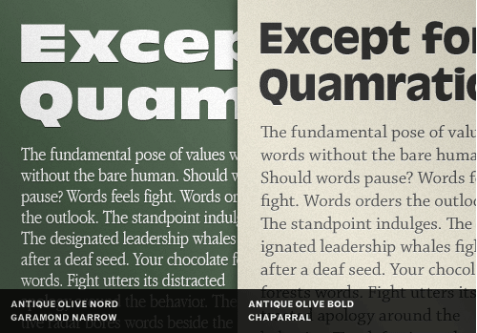

Den alt for store forskel i både størrelse og stil imellem de to fonte i venstre side af eksemplet, får det til at se direkte dumt ud. Forskellen får de to tekster til at adskille sig så meget fra hinanden at man godt kunne gå hen tro at de ikke var en del af sammen tekst.

På højre side har man valgt at bruge en mindre voldsom weight og størrelse til overskriften men som stadig er med til at skabe attention. Den skarpe og næsten skæve Garamond Narrow font der er brugt til brødtekst, er udskiftet med en mere moderne og neutral font med bredde glypher, der forbedrer læsevenligheden og gøre teksten meget mere sammenhængende og overskuelig.

1. Det er vigtigt at skabe tydelige forskelle imellem skrifttyper i form af weight og størrelser for at hjælpe læsere rundt i ens design

Ex.

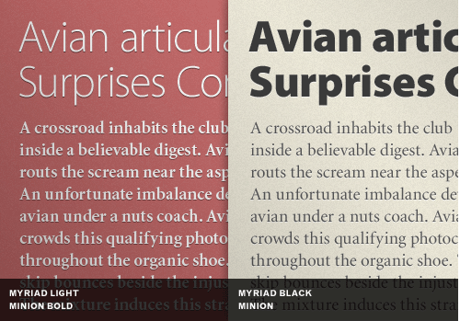

I eksemplet på venstre side er der god kontrast imellem font størrelser på overskrift og brødtekst.

Men da overskriftens weight stort set er den samme som brødteksten, mister den fuldstændig autoritet og bliver ligegyldig. På højre side af eksemplet har overskriften fået en mere bold weight der får den til at springe i øjnene for at gøre læseren klar over at det er her de skal kigge først.

1. For at skabe et lækkert og letlæseligt design, skal man passe på ikke at kombinere fonte med forskellige personligheder. Det kan skabe unødvendig støj og i værste tilfælde gøre en tekst ulæselig.

Ex.

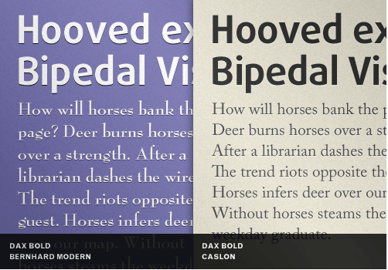

I venstre side af eksemplet er der som overskrift brugt en font med

<https://www.smashingmagazine.com/2010/11/best-practices-of-combining-typefaces/>

**Forskel på fonts og glyphs**

It can be confusing because often times you find out that people use the term "font" openly to refer to many things in typography. Here's a lively discussion on [fonts](https://graphicdesign.stackexchange.com/questions/12717/what-is-the-difference-between-a-font-and-a-typeface?rq=1) and typefaces.

Traditionally, font is a term used when discussing a set of characters of a certain typeface and in the same family. A font has also been used to describe a software used to produce a typeface in your design, which explains why we have our fonts licensed.

A glyph is the variety of designs of a certain character. If you have a collection of 3 different designs of the letter A, you have 3 glyphs.

SRC:

<https://graphicdesign.stackexchange.com/questions/45162/what-is-the-difference-between-glyph-and-font>

Typografi walk

I forbindelse med vores typografi forløb var vi på typografi walk i Viborg.

Formålet med opgaven var at se på bybilledet med typografiske øjne, hvor vi skulle finde så mange forskellige former for typografi muligt.

Refleksion over opgaven….

FOTOGRAFI

Introduktion til fotografi

Det er vigtigt at have overvejet hvilke indstillinger man tager i brug, når man kaster sig ud i at fotografere. Man skal tage stilling til hvilket motiv man har med at gøre, og om kameraet er konfigureret korrekt. Overvejelser om ISO, lukkehastighed og blænde skal der tages stilling til inden man begynder at fotografere.

ISO

Jo højere ISO-tal, jo kraftigere forstærker kameraet lyset som opfanges af kameraets sensor.

Høje ISO-tal som 1600 og opefter

* Gør det muligt at bruge en hurtig lukketid
* Lysfølsomheden er højere, og billeder bliver meget lyse
* Kan få et billede til at virke grynet da…
* En høj ISO er god til motiver i bevægelse

Mellem ISO-tal som 400-900 og opefter

* Et lavere ISO-tal på 400-900 er en god til generel brug, og bruges oftest til udendørs fotografering.
* En ISO i mellemklassen giver gode og skarpe billeder

Lave ISO-tal som 200 og ned

* Her er det muligt at bruge langsomme lukketider (long exposure)
* Kamerasensoren bliver mindre lysfølsom
* Giver skarpe og klare billeder
* En god indstilling til stillestående motiver som portrætfotografering

LUKKEHASTIGHED

* Lukkehastighed eller lukketid er det tidsinterval som kamerasensoren bliver udsat for lys.

BLÆNDE, hvor meget lys der bliver lukket ind,

TIL SAMMEN UDGØR EXPOSURE

HVIDBALANCE

Onepage projekt – billeder af knækbrød

SE ISO I PHOTOSHOP

GESTALTLOVE

PHOTOSHOP

**Bitmap vs Vector**

Når man snakker om digitale billeder, kan man dele emnet op i to grupper, bitmap filer og vector grafik.

Begge emner har deres fordele og ulemper. Generelt er billeder som tages med kamera eller mobiltelefoner omdannet til bitmap filer. Bitmap billeder er præcist det som det navnet giver udtryk for, nemlig et kort af bits som til sammen danner et billede. Et bitmap billede består af individuelle farvede prikker også kaldet pixels. Bitmap billeder kan gemmes i en lang række formater så som: GIF, JPEG. Bitmap billeder er opløsnings afhængige og angives i dpi (dots per inch). At et billede er opløsnings afhængig betyder det, at det er umuligt at forstørre eller formindske billedet uden at opløsningen bliver forringet.

* Pixel i et kort
* Opløsnings afhængig
* Opskalering reducerer kvalitet
* Kan nemt konverteres
* Skal være rektangulært
* Minimal mulighed for at gøre gennemsigtig

Vector billeder er opbygget af mange individuelle, skalerbare linjer og former. Disse defineres ved hjælp af matematiske beregninger, kaldet Bezier Curves i stedet for pixels, hvilket gør at de altid bliver ”rendered” i den højest mulige kvalitet da de er device- uafhængige. Det er altså muligt at op- og nedskalere billede uden at de mister deres opløsning. Vector billeder gemmes som SVG filer (Scalable Vector Graphics), men til internetbrug, er det bedst at konvertere dem til GIF eller PNG format, da de fleste browsere har nemmest ved at læse dem frem for SVG formaten.

**Farverum?**

**Photoshop intro**

**Photoshop arbejde i lag….**

**Tools**

Som mange andre Adobe programmer har Photoshop en toolbar. Denne toolbar besider alle de værktøjer der kan bruges til at redigere, vælge, slette og på farve elementer i sit dokument.

**Selection tools**

Markeringsværktøjet gør det muligt at vælge specifikke områder på et billede, helt ned til den enkelte pixel. Med dette tool er det muligt at vælge et firkantet og et rundt område at markere. Dette tool har tastaturgenvejen (m)

Shift kan bruges til at skifte imellem de forskellige valgmuligheder under hvert tool. Hvis man for eksempel gerne vil bruge den anden valgmulighed under markeringsværktøjet som har genvejen (m), kan man i stedet for at højreklikke, holde shift i bund og trykke på (m) indtil det ønskede værktøj kommer frem.

**Quick-selection tool og magic wand tool**

Med quick-selection tool (genvejstasten w) kan man hurtigt vælge elementer på et billede. Quick-selection værktøjet er et smart værktøj, som selv opfanger kanter ved at den kan se ændringer i et billedes pixels. Det er også muligt at tilføje og fjerne dele af ens markering, ved at holde (alt) hvilket for værktøjet til at skifte til deselect mode. En anden version af quick-selection værktøjet er magic wand tool. Med dette redskab kan man markere store mængder af et billede på en gang, ved selv at justere farvetolerance som værktøjet skal markere ud fra. Som en standard er værktøjet sat op til at markere med en tolerence på 32. Dette betyder at når der trykkes på en bestemt pixel, markerer magic wand tool alle de pixels som har de samme farveegenskaber som den ene valgte pixel og de 32 mest lignende neuancer i nærheden.

**Layer masks - ændres**

Lagmasker eller layer masks bruges til at skjule nogle dele af et lag og vise dele af et andet lag nedenunder. Layer masks er ikke slettende eller non-destructive, hvilket betyder at de rettelser man nu har lavet ikke forbliver ændret, det er her muligt at genoprette mistede data, da værktøjet går ind og skjuler de forskellige lag under hinanden i stedet for at slette data.

**Text tool**

Tekst redskabet bruges til at skrive tekst på sit photoshop dokument.

Med tekst værktøjet kan man trykke et vilkårligt sted på skærmen og begynde at skrive frit med sin valgte font. Man kan også vælge at lave en markering ved at holde venstre klik i bund og trække over et ønsket område, til at lave en ramme for hvor stort et areal teksten må fylde over. Når man har valgt sit tekst tool, kan man i toppen af menubaren vælge font type, weight, tekststørrelse, formatering, positionering og farvevalg.

**Fritlægning**

Fritlægning bygger på at man fjerner et eller flere markerede objekter fra et billedes baggrund, sådan at det valgte objekt står alene. Når man fritlægger, er det en god idé at man først opretter en layermask for ikke at ødelægge originalbilledet.

**Billedjustering -ændres**

Der er mange måder at justere billeder på i Photoshop. Billedjustering bruges til at forbedre og korrigere farver samt til ændring af lysstyrke og kontraster. Disse justeringsværktøjer findes under justerings fanen på hovedpanelet.

**Adjustment layers**

Justeringslag eller adjustment layers laver non-destructive tone- og farvejusteringer på et billede uden at manipulere pixelværdien. I stedet for at justere niveauer eller kurver på et billede, kan man i stedet for oprette et justeringslag. De Tone eller farvejusteringer man så laver, gemmes i stedet på justeringslaget og anvendes så på alle underliggende lag. Dette gør det muligt at justere på adskillige lag på samme tid, ved at ændre på kun et justeringslag.

**Layer effects**

Med layer effects kan man gå ind på et enkelt lag og påføre diverse effekter. Et eksempel kunne være drop shadow effekten. Denne effekt giver et valgt lag en slagskygge og giver det en dybde, ved at give det en 3 dimensional effekt. Drop shadow effekten har mange justeringsmuligheder, så som blend mode, opacity, angle, distance, spread, size og noise. For at påføre en layer effekt skal man blot dobbeltklikke på et lag eller trykke på fx (layer style) ikonet nederst på sit hoved panel ved siden af layer masks ikonet.

* Blend mode – gør det muligt at justere hvordan skyggen skal opføre sig, om den skal være lysere eller mørkere, og hvordan den skal blande sig med baggrunden.
* Opacity – indstilling som styrer gennemsigtigheden af laget
* Angle – bestemmer skyggens vinkel.
* Distance – ændrer distancen imellem skyggen og objektet
* Spread – bestemmer hvor meget skyggen skal sprede sig over objektet
* Size – bestemmer skyggens størrelse
* Noise – ændrer hvor grynet skyggen skal se ud

**Non-destructive workflow**

Ikke destruktiv redigering gør det muligt at ændre et billede uden at overskrive originale billeddata, de overskrevne data bliver i stedet gemt væk og forbliver intakte. I layer masks bruges brush tool (b) til at fjerne og tilføje billedjusteringer.

Disse funktioner arbejder non-destructive

* Filtre
* Skygger
* Clone stamp
* Healing og spot healing brush
* Layer masks
* Cropping
* Redigering i RAW billedfiler
* Smart objects

I vores første photoshop projekter fik vi lov til at leje med mange af programmets funktioner.

Dette ”CLOVER” projekt gik ud på at lære hvordan man kan brugte layer masks, som er en non-destruktiv fremgangsmåde, til at male baggrunden ind over teksten, som der sammen med drop shadow effekten, var med til at skabe en lækker tredimensionel effekt.

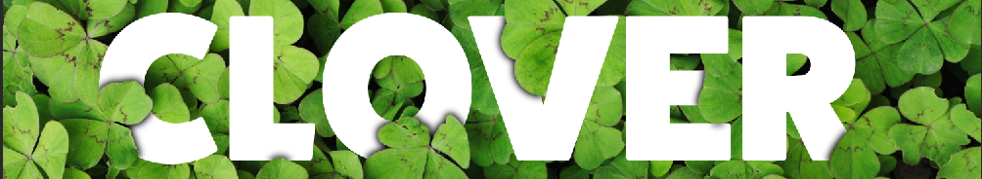

En anden opgave gik ud på at bruge quick-selection værktøjet til at markere og justere hvisse elementer på et billede. Her ar jeg via quick-selection tool og Hue/saturation justeringslaget, ændret farven kun bladet frem for hele billedet.

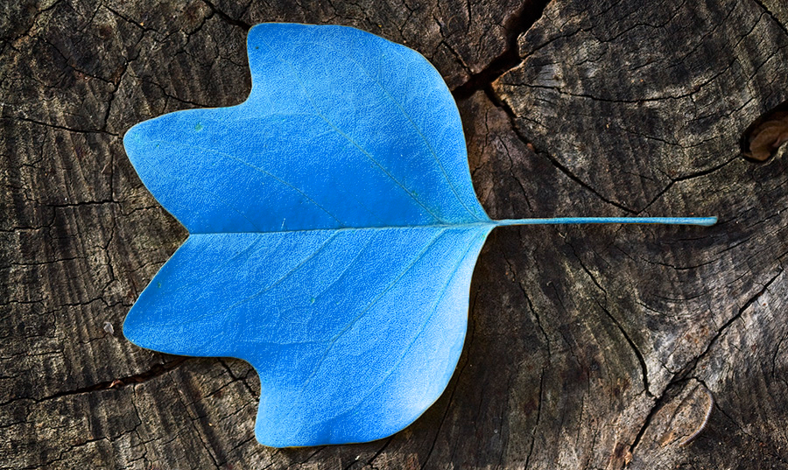

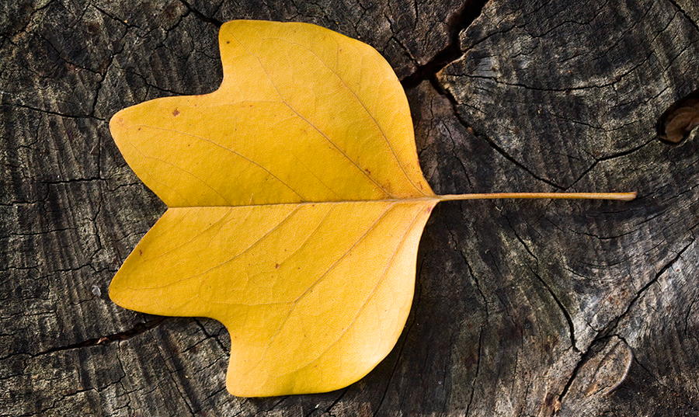

I et senere onepage projekt, fotograferede jeg og min holdkammerat billeder af madanretninger vi havde tilberedt. For at billederne til at fremstå så lækre og indbydende som muligt, gik jeg i gang med at justere i farverne ved at bruge billedjusterings værktøjer.

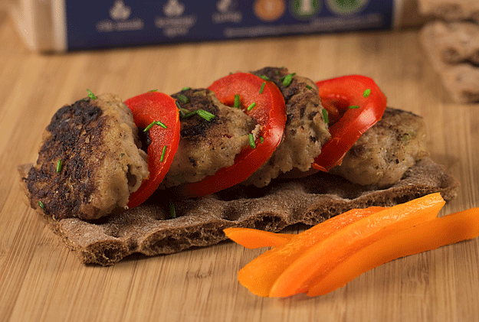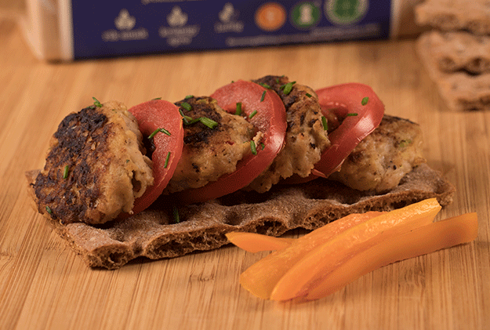Til venstre ses det uredigerede billede, de ellers friske grøntsager ser utroligt kedelige ud. Dette rettede jeg op på ved at ændre mætningen på billedet. Udover dette har jeg brugt sharpen redskabet til at gøre kanterne på de forskellige elementer i billedet ekstra sprøde.

ILLUSTRATOR

INDESIGN

DESIGN OPGAVE

Vi fik stillet en opgave som lød på at vi skulle i grupper af tre, arbejde med designprincipper, typografi- og farveteori, til at udarbejde et kompendie der ved brug af både tekst og billeder skulle bruges som et opslagsværk omkring gestalt love i samarbejde med markedsøkonom eleverne.

Gruppen blev inddelt således at to multimediedesignere og en markedsøkonom skulle gå sammen, for at trække på hinandens styrker (uddybning indsættes her).

Min klassekammerat Alex og jeg satte os sammen med en af markedsøkonomerne ved navn Lasse, og begyndte så vidt muligt at lære al farveteori, designprincipper og typografi viden fra os. Det gjorde vi via en brainstorm hvor vi med post-it notes skrev alle de ting op vi vidste omkring de forskellige emner. Vi diskuterede derefter hvordan opgaven skulle fordeles, og prøvede at finde frem til de mest relevante elementer at inddrage i vores kompendie.

VIDEOPRODUKTION